Phần 1. Phân tích
- Sơ đồ Box Model:
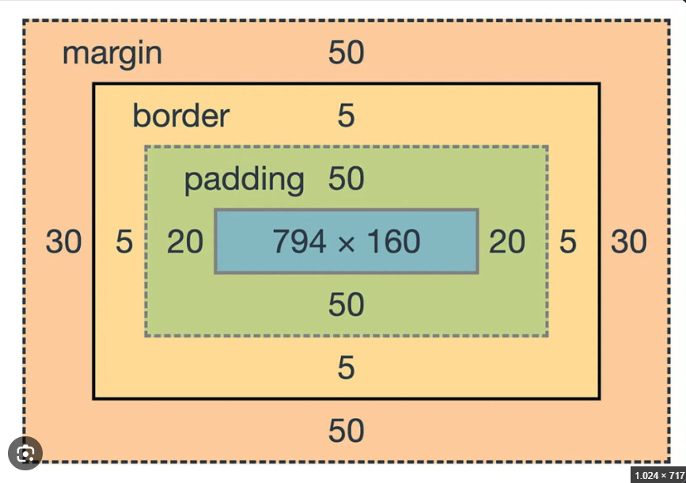Phần 2. Triển khai
- Thông số CSS mới (thêm qua tab Styles):
CSS
/* Tách biệt hai khung bằng cách dùng Flexbox hoặc thêm Margin-bottom */
.driver-info {
margin-bottom: 20px; /* Đẩy khung Danh sách trạm xuống dưới */
position: relative; /* Tránh bị trôi do absolute */
}
.station-list {
margin-top: 15px;
}
Phần 3. Kiểm thử
- Kiểm tra thuộc tính ghi đè: Nếu đổi margin mà phần tử không di chuyển, có thể đang gặp các nguyên nhân sau ở Browser Engine:
  - Bị dính thuộc tính !important từ file CSS gốc.
  - Phần tử đang bị set position: absolute hoặc fixed, khiến margin không ảnh hưởng tới luồng layout thông thường (flow).
  - Thuộc tính bị gạch ngang (crossed out) trong tab Styles do có selector khác có độ ưu tiên cao hơn (Specificity) đè lên.

